**实验7 GUI实验**

1. 实验目的
2. 掌握图形用户界面的布局设置
3. 掌握事件驱动编程的特点及如何区分事件源。
4. 掌握文本框、标签、按钮等常用组件的操作方法。
5. 掌握鼠标与键盘事件编程。
6. 实验预备知识
7. GUI容器（窗体和面板）、组件（部件）和布局

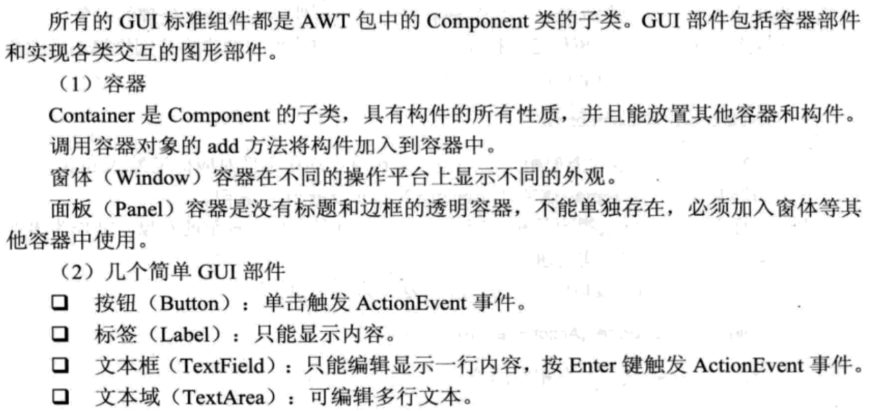

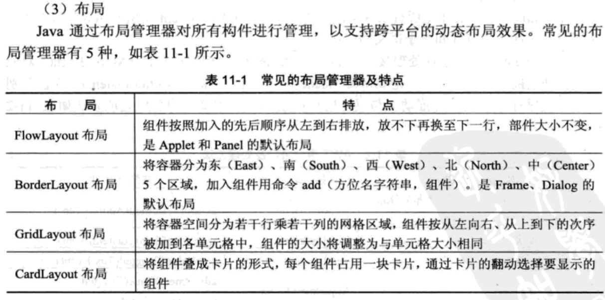

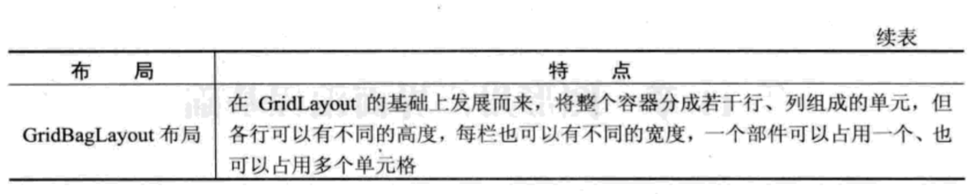

1. GUI事件机制

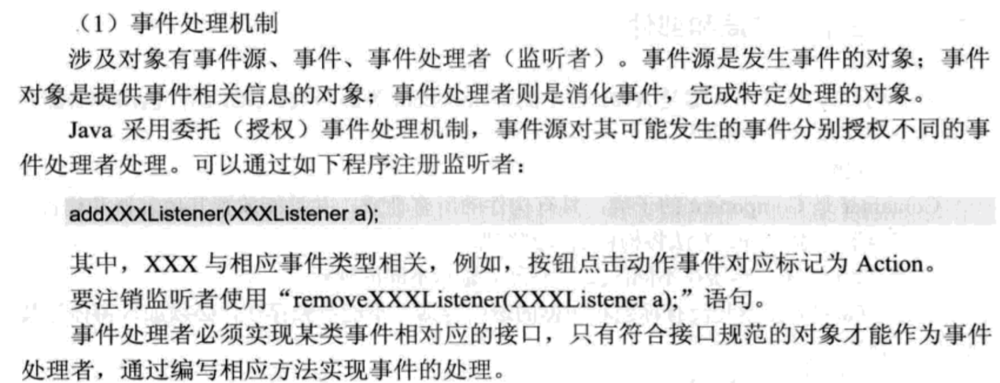

1. **实验内容**

**3.1 验证性**

（1）让窗体可见

新建一个MyFrame的类extends JFrame，导入必要的swing类，然后类体中输入下列代码：

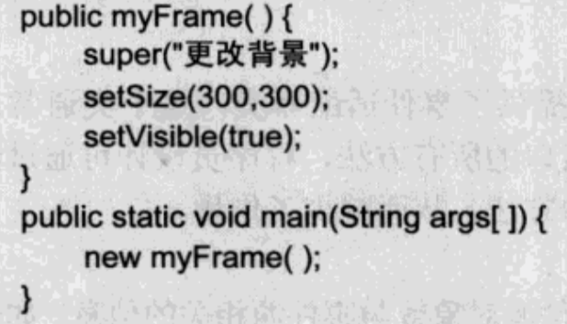

调试程序，观察窗体是否可见，将setVisible（True）注释，看看运行结果。

（2）窗体中加入按钮

将构造函数修改为如下：

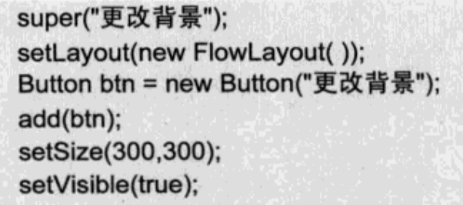

JButton

（3）给按钮注册事件

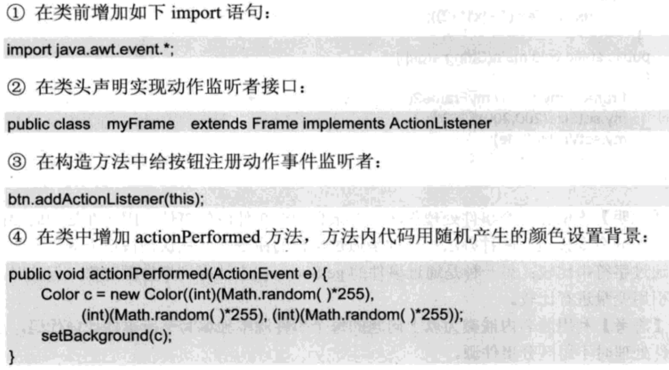

JFrame

(4) 再新建一个MyFrame2类，这次该类不实现ActionListener接口，把MyFrame的部分代码拷贝到该类中，为按钮注册监听时采用匿名类的方式，整体代码如下图所示。

思考：

① 为何不能像（3）中④那样直接用setBackground，而是用了e.getSource先得到button，然后再得到button的父类？

②除了如下图所示的方法，你还能用另一种方式来改变窗体的背景吗（提示：因为匿名内部类能访问外部类的成员，可以为当前窗体设计一个成员变量，在构造函数里把当前窗体赋给该成员变量，然后用成员变量的getContentPane方法实现背景的改变）

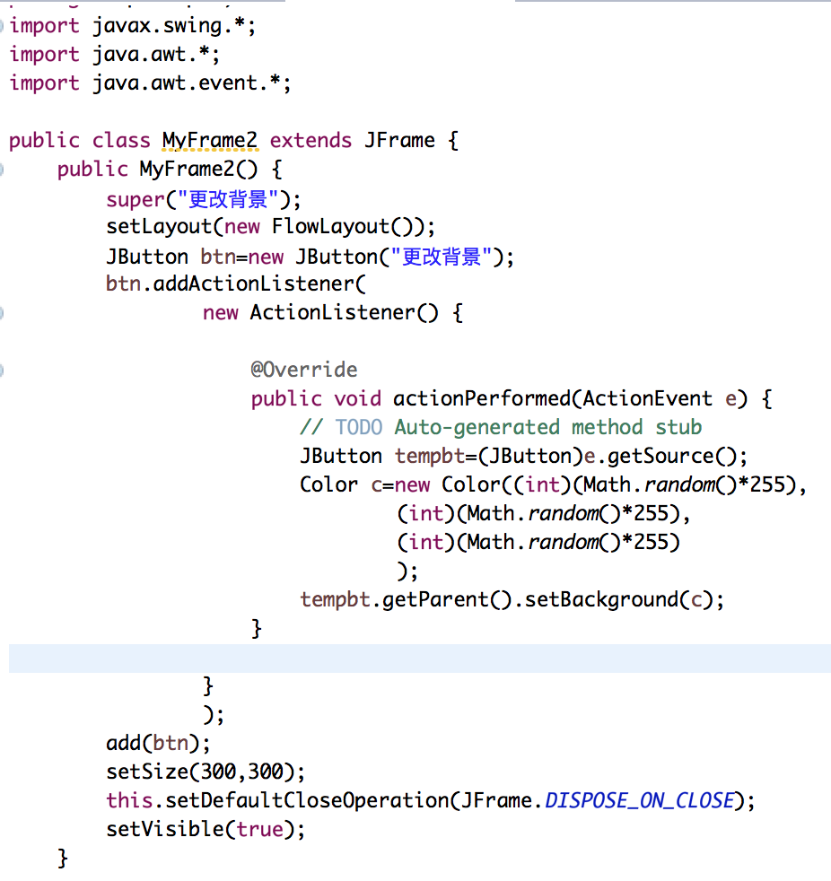

**3.2 自测题**

**题1：**实现下面的界面和功能：

（1）以类继承(extends JFrame)的方式实现下面的登录界面（页面布局可以参考上课讲的GridLayout布局完成），界面中包含三种控件JLabel, JTextField和JButton。

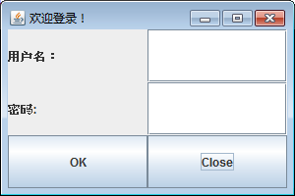

（2）点击“ok”按钮，若用户名和密码填写的是"admin"和"12345"，就弹出“welcome”对话框，并展示另一个标题含有“welcome admin”的窗体；如果用户名和密码不正确，则弹出提示“用户信息”不正确的对话框。

（3）点击“close”按钮后能关闭窗口。

题2: 在应用程序中安排两个文本框，分别用来输入两个整数，两个按钮分别为“＋”和“＊”，一个结果标签。单击“＋”按钮做加法运算；单击“＊”按钮做乘法运算，将结果显示在结果标签中。

四、实验结果和分析

**提交相关实验结果和分析报告**

五、实验小结